«Соберём капельки добра в одну большую реку счастья»

На сегодняшний день проблема жестокости и равнодушия в детской среде становится все более очевидной. Она проявляется в отсутствии терпимости, сопереживания к окружающим, чрезмерной агрессии. Первоначальный опыт поведения, отношения к близким, сверстникам, вещам, природе, усвоение моральных норм общества ребенок приобретает именно в дошкольные годы. Поэтому наша задача, как взрослых, научить детей быть добрыми, заложить основы нравственного поведения. Воспитание у детей положительных качеств характера, развитие коммуникативных навыков общения со сверстниками, мотивирование детей на совершение добрых поступков, добрых дел во благо других людей. "Что такое доброта?". Возраст 6-7 лет уже позволяет воспитателям говорить с детьми об абстрактных понятиях, таких как добро, отзывчивость, уважение друг к другу. С самого раннего детства ребята слышат и знают, что есть добро, есть зло. Но эти понятия остаются лишь словами, услышанными в сказках и беседах. Так давайте же поучимся делать добро сами, делится друг с другом теплом, хорошими поступками и словами, просто так, потому что добро - это то, что необходимо каждому.

.
Доброта нужна всем людям
Пусть побольше добрых будет!
Говорят не зря при встрече
«Добрый день!» и « Добрый вечер!
«И не зря ведь есть у нас
Пожеланье «В добрый час»!
«Доброта – она от века -
Украшенье человека!!!

Я сделал кормушку. В нее докрошил я ржаную горбушку. И стала хорошей плохая привычка. Приятного вам аппетита, Синичка!

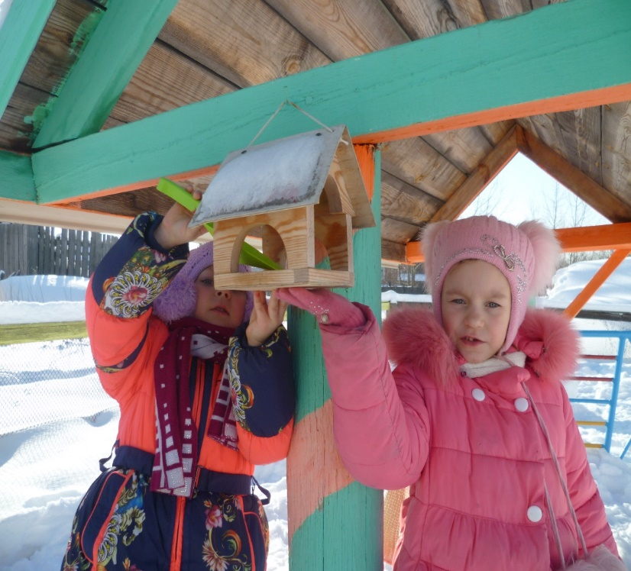

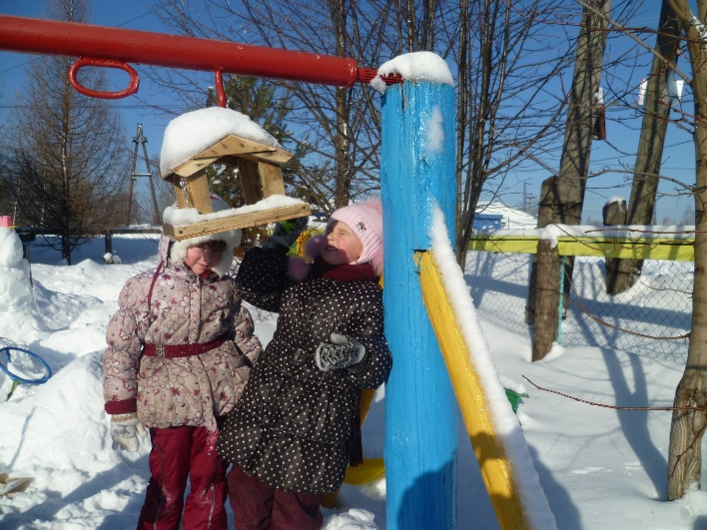

Наша дружная группа.
Нам добрые дела нужны!
Не раз мы в этом убедились
сами.

Игра «Доскажи словечко»
Я начну, а вы кончайте, хором дружно отвечайте. Растает даже ледяная глыба от слова теплого (спасибо) Зазеленеет старый пень, когда услышит (добрый день) Когда вас ругают за шалости, вы говорите (простите, пожалуйста)
Если друг попал в беду…(помоги ему)
Решай споры словами,…(а не кулаками)

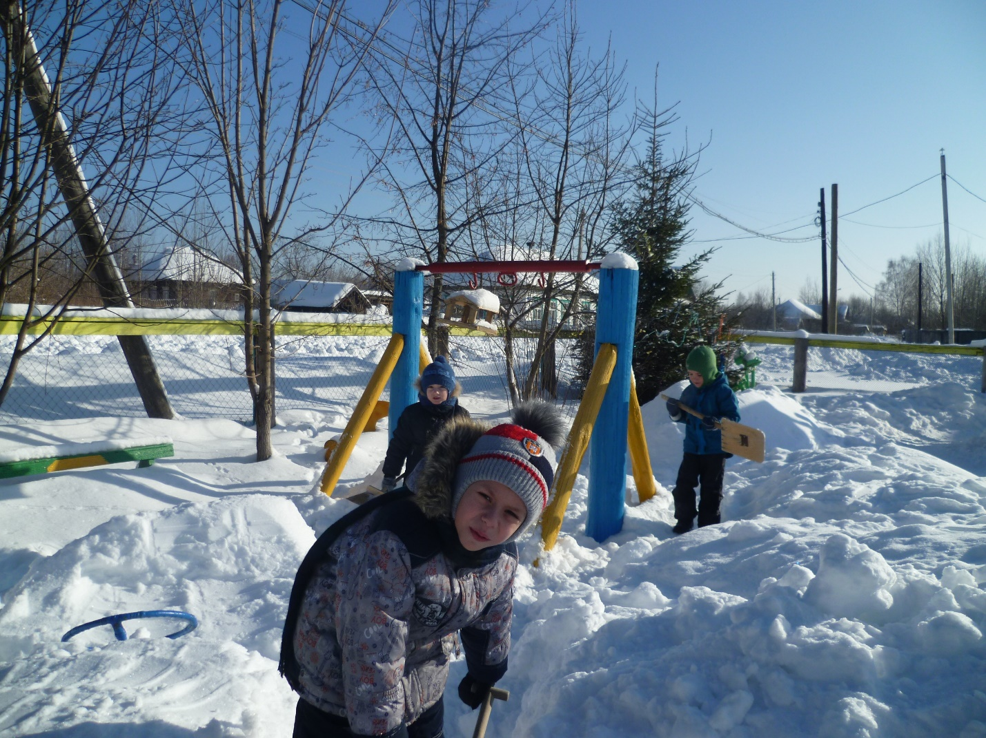

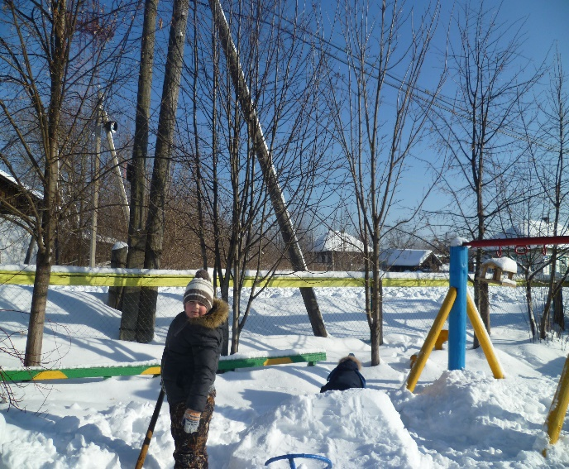

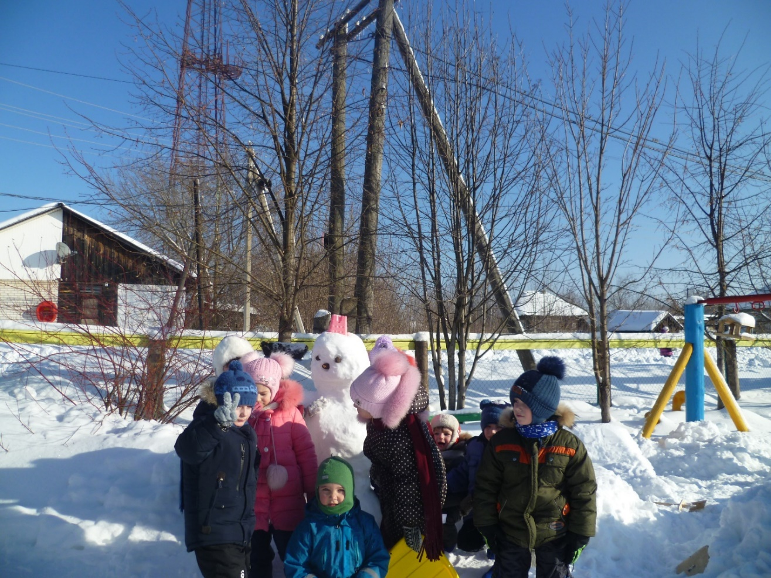
Заболела эта книжка,
Изорвал ее братишка.
Кто больную пожалеет,
И подлечит, и подклеит.
Доктором может стать каждый из Вас
В этот день и в этот час.

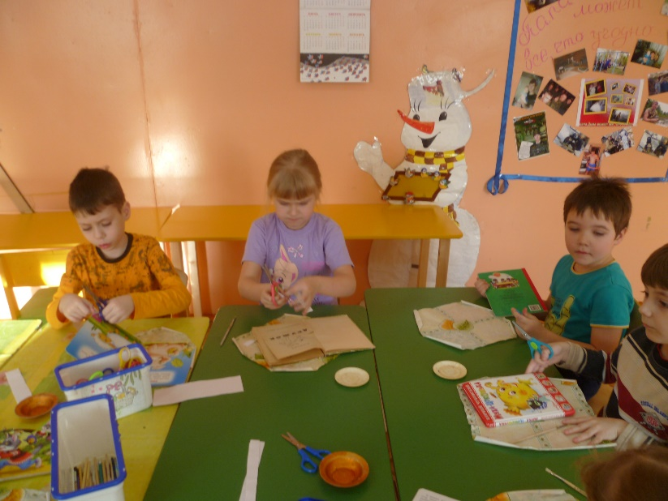

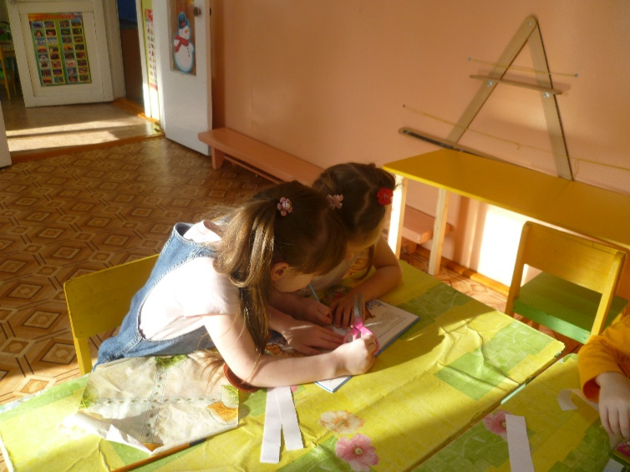

Пословицы о добре.
Жизнь дана на добрые дела.
Мир не без добрых людей.
Добро побеждает зло.
Добро век не забудется.

Участвуем в акции «Стать волшебником просто»
Добро – это заботливое,
внимательное отношение к людям.
Добро – все положительное, полезное.
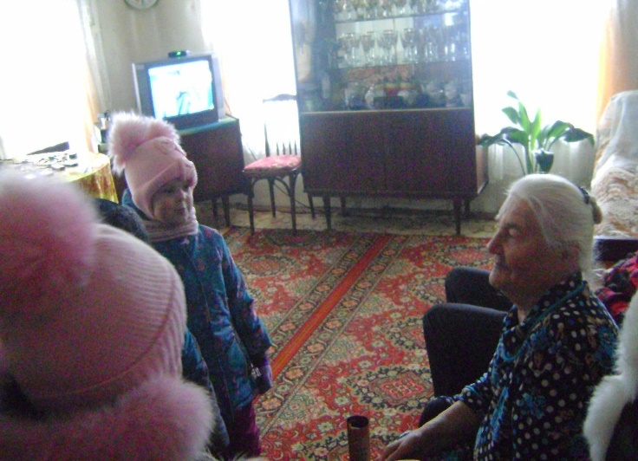

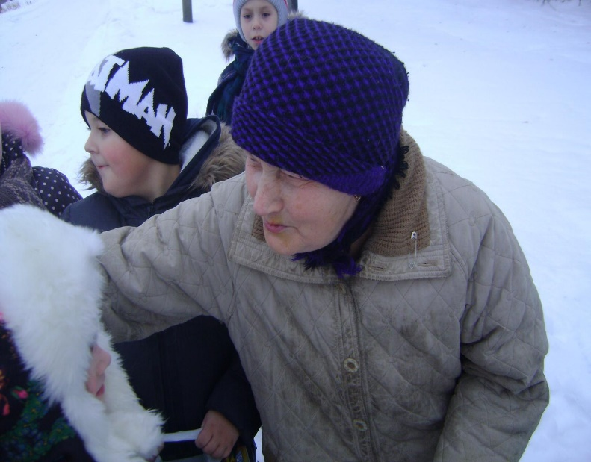
Когда сердце совершает доброе дело,
в нем процветает прекрасный цветок.

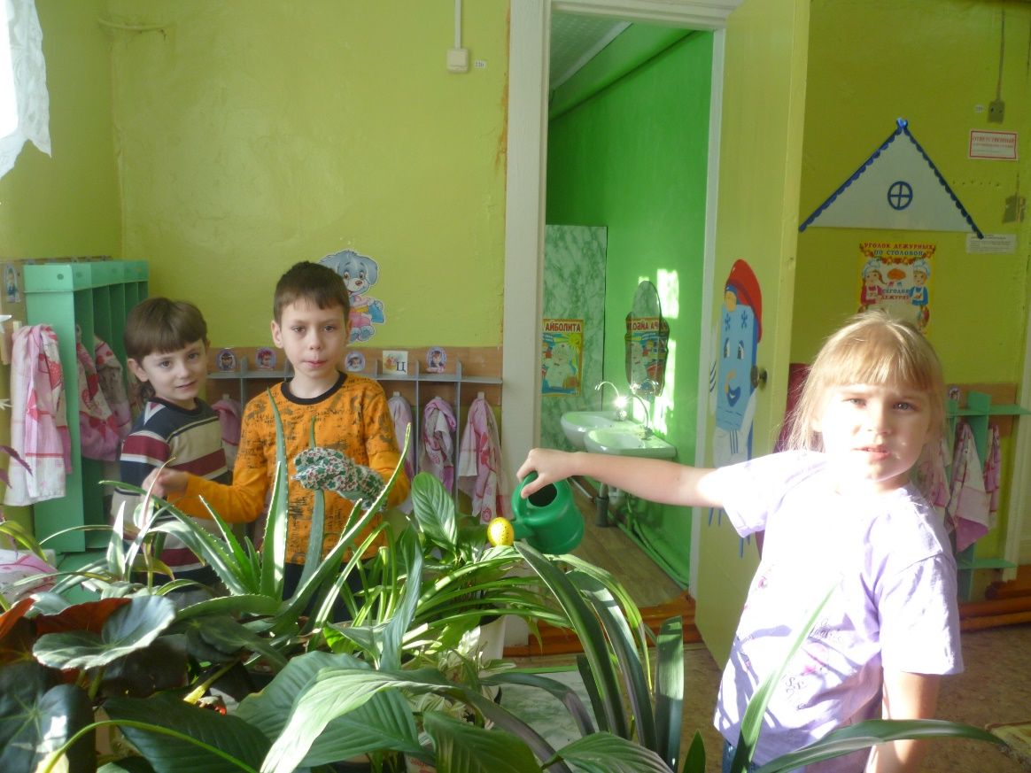

Помогаем малышам в раздевалке.
Добрые дела – это поступки,
которые полезны для всех нас.

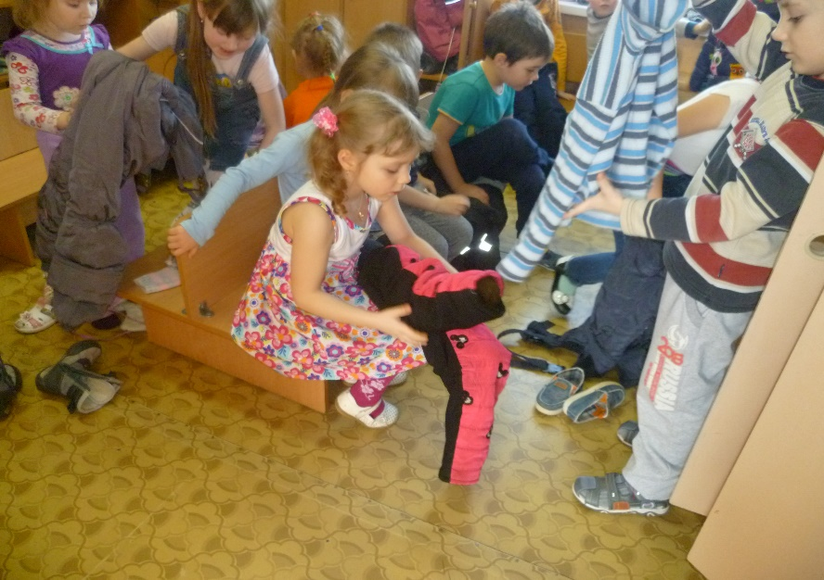

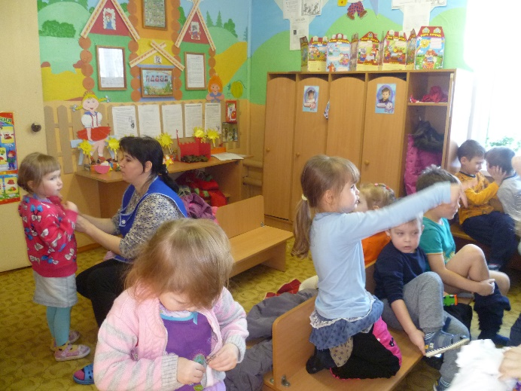

Капельки добра сливаясь, превращаются в ручеек, ручеек в реку, реки в море добра.
Хорошо, когда человек оставляет после себя добрый след или капельку добра!

